文件编号：ITSS-08-02-01
版本：V1.0

西安泽玺信息科技有限公司

运维资源应用情况说明
编制人:丁嘉涛 | 编制时间:2026.07.20
审核人：孙晓玲 | 审核时间:2026.07.20
批准人:冯建东 | 审批时间:2026.07.20

修订记录
日期 | 版本 | 变更说明 | 编写人 | 审核人 | 批准人
2026.7.20 | V1.0 | 新建文档 | 丁嘉涛 | 孙晓玲 | 冯建东

目录
西安泽玺信息科技有限公司 1
运维资源应用情况说明 1
1. 目的 5
2. 运维工具应用情况 5
2.1. 过程管理工具 5
2.1.1. 名称 5
2.1.2. 来源 5
2.1.3. 软件特色 5
2.1.4. 应用情况说明 5
2.1.5. 主要功能 5
2.2. 监控工具 10
2.2.1. 名称 10
2.2.2. 来源 10
2.2.3. 软件特色 11
2.2.4. 应用情况说明 11
2.2.5. 主要功能 11
2.3. 指标完成情况 18
2.4. 运维工具改进 18
3. 服务台应用情况 18
3.1. 概述 18
3.2. 岗位职责 18
3.2.1. 服务台专员 18
3.3. 应用情况说明 19
3.4. 指标完成情况 19
3.5. 服务台改进 19
4. 备件库应用情况 19
4.1. 概述 19
4.2. 岗位职责 19
4.2.1. 备件库 19
4.3. 应用情况说明 20
4.4. 指标完成情况 20
4.5. 备件库改进 20
5. 服务知识应用情况 21
5.1. 概述 21
5.2. 岗位职责 21
5.2.1. 服务知识管理员 21
5.3. 应用情况说明 21
5.4. 指标完成情况 23
5.5. 服务知识改进 23
6. 最终软件库应用情况 23
6.1. 概述 23
6.2. 岗位职责 24
6.2.1. 研发部 24
6.2.2. 运维部 24
6.3. 应用情况说明 24
6.4. 指标完成情况 25
6.5. 最终软件库改进 25
7. 服务数据应用情况 25
7.1. 概述 25
7.2. 岗位职责 25
7.3. 应用情况说明 25
7.4. 指标完成情况 26
7.5. 服务数据改进 26

目的
为全面呈现运维的资源应用状况，明确运维工具、服务台、备件库、服务知识、最终软件库、服务数据等资源的使用情况、成效及待改进之处，特编制本说明，为后续资源优化与运维效率提升提供依据。

运维工具应用情况

过程管理工具

名称
禅道管理平台。

来源
开源。

软件特色
在工单、事件、问题、变更和配置管理方面，禅道通过其高度可定制的工作流引擎与结构化数据模型，为运维团队构建了多维一体、环环相扣的闭环管理特色

应用情况说明
禅道项目管理软件，应用的主要项目有：
- 银川输油气分公司2026年度桌面及信息网络综合运维技术服务项目
- 长庆油田公司通信装备交流会议布展保障及运维技术服务项目
通过使用禅道过程管理工具，极大的降低了员工沟通成本，提高了开发效率。同同时也为运维工作稳步进行提供了保障。

主要功能

故障管理
禅道故障管理板块是公司最常用的板块之一，故障处理流程如下：服务台将接收到的故障填写故障单订单（填写故障基本信息详情页）——运维项目负责人指派相应人员处理——一线人员进行故障处理——故障解决并关闭。
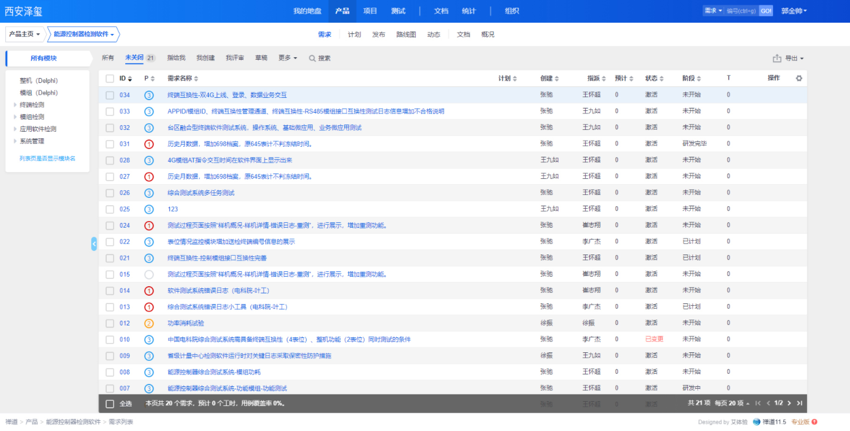
故障单定单管理列表
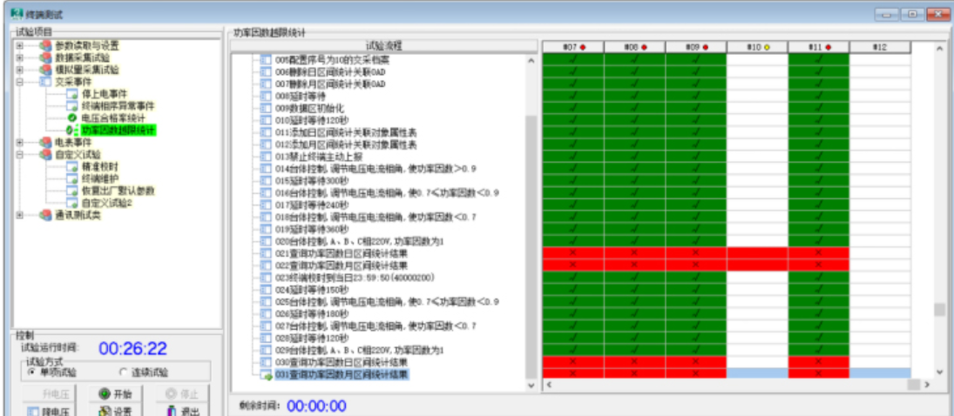
故障基本信息列表页
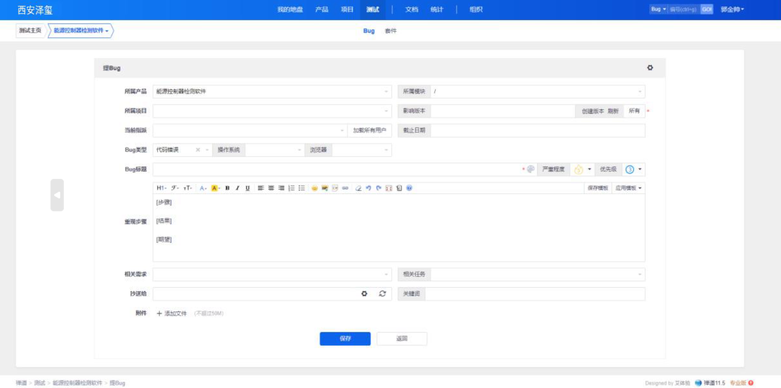
故障单填报
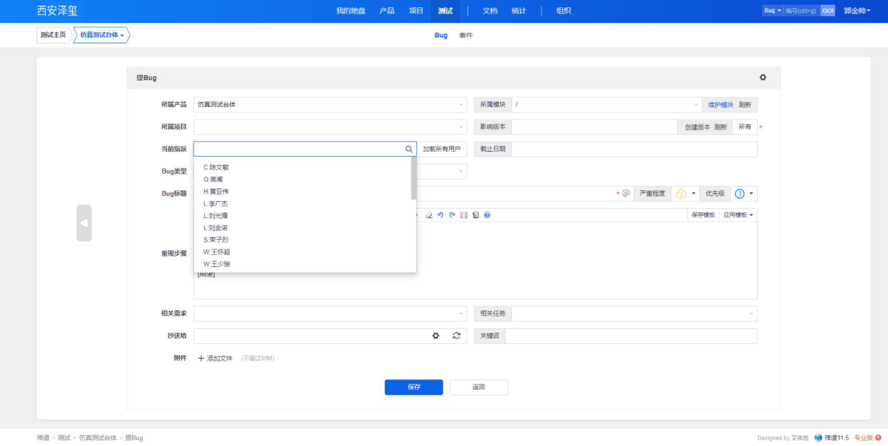
指派相应人员处理
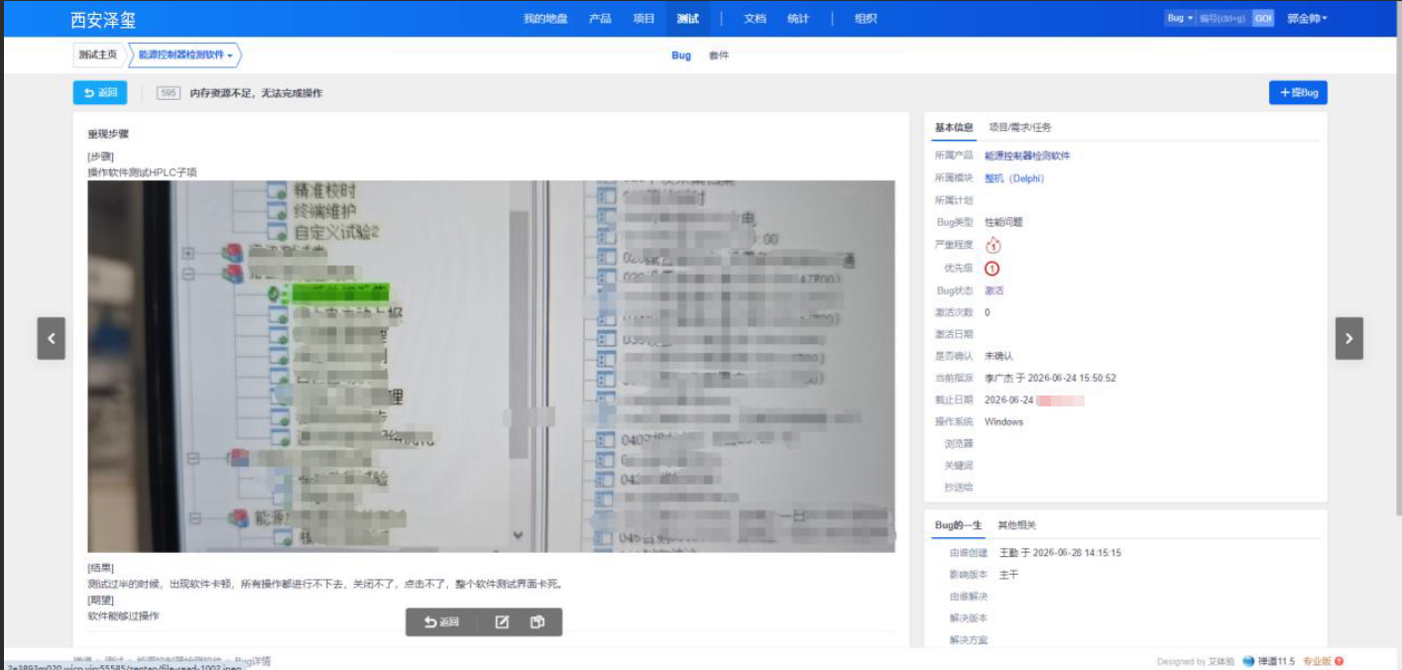
故障处理
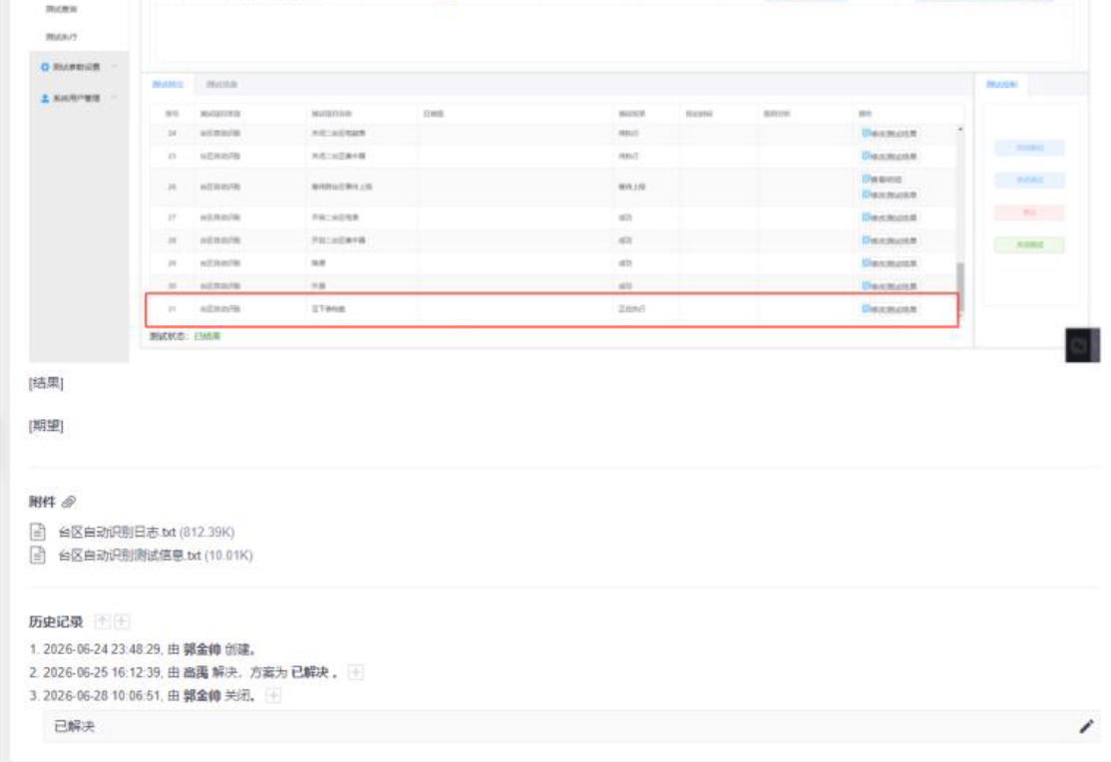
故障解决并关闭

项目管理
禅道项目管理板块，主要解决公司在项目开发方面的量化评估（个人和团队）问题，把工作拆分成一个一个的最细粒度任务，可以详细到小时的单位，并分配给开发人员。任务分配者（比如迭代负责人）注意每个任务难度、复杂度相近。管理者可以通过任务的完成数量，完成时间，对开发者有一个量化的工作量评估。
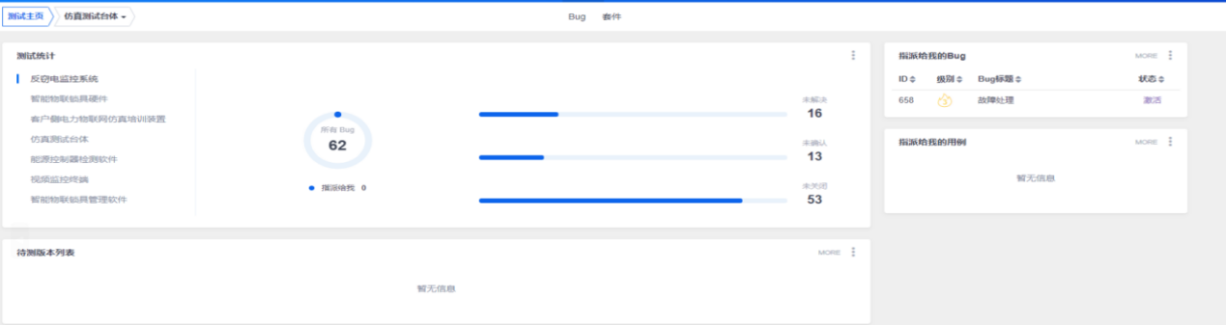
项目列表

事件管理
事件管理的目标是在尽可能小地影响客户和用户业务的情况下使IT系统尽快恢复到服务级别协议所定义的服务级别，同时记录事件以为其他流程提供支持。
本软件的事件管理可以帮助您参与如下活动：
记录由用户或自动化流程发出的事件请求。并根据系统设定的事件管理流程规则进行归类并指派任务给相关的技术工程师。
事件管理小组做出响应。
由相关技术工程师协调并处理问题。
在征得用户的同意下，完结并关闭服务请求。
事件管理流程可能触发并升级为一个问题，并产生一个问题管理流程。
事件管理流程在需要实施变更的情况下，可以触发并产生一个变更请求管理流程。
事件管理的全过程受服务水平协议及服务可用性协议的制约和监督，并尽可能的促使IT部门提高服务水平及服务可用性。
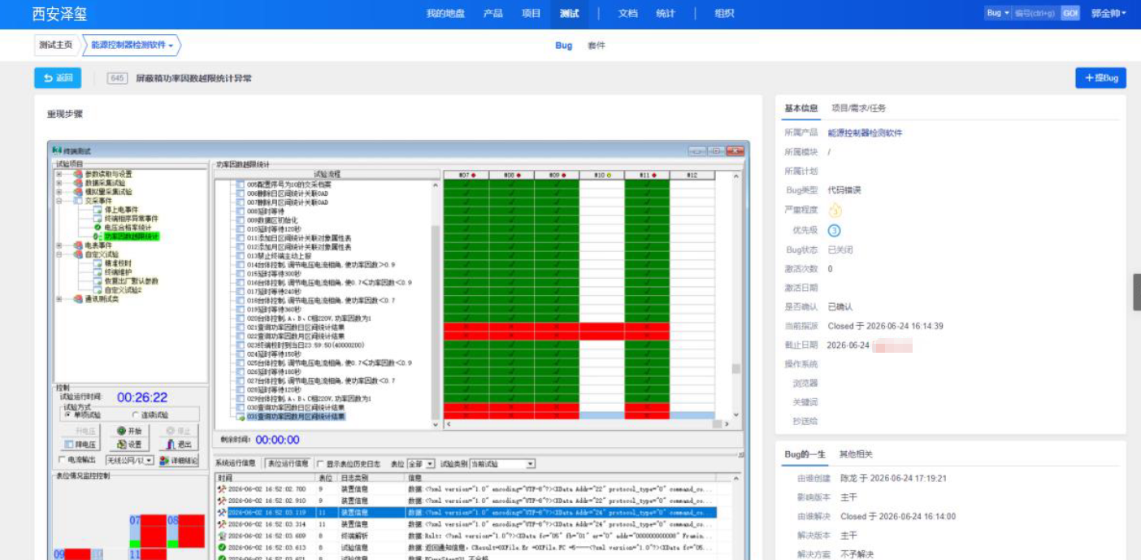

问题管理
问题管理是指通过调查和分析IT基础架构的薄弱环节、查明事件产生的潜在原因，并制定解决事件的方案和防止事件再次发生的措施，将由于问题和事件对业务产生的负面影响减小到最低的服务管理流程。
事件管理流程有可能触发问题管理流程，或由问题管理小组工作人员在工作中发现并创建。其它自动化监控流程（如病毒监控、网络监控）也有可能触发问题管理流程。一般地说，事件是局部的、与用户直接相关并需要及时解决的，而问题则是全局的、影响深远并需要彻底根治和解决以防止造成严重后果的。所以，问题管理的涉及面将会更广，影响到的用户、设备配置也有可能更多。

变更管理
变更管理专注于对IT架构实施可控的变更，此流程的目标是确定所需的变更，并决定这些变更如何在对IT服务产生最小的不利影响的范围内得以实施。同时确保其变更是可追溯的，而且是经过整个组织内部有效地磋商和协调的。在客户组织提交变更请求后，由配置管理流程监控其状态，与问题管理和若干其它流程进行协调。变更实施履行一特定的路径，包括定义、计划、建立、测试、接受、实施和评估。

配置管理
配置管理控制的范围包括硬件、软件、流程、人员以及相关文档。并在配置管理数据库（CMDB）中集中管理。其中记录有配置对象的详细配置信息、变更历史信息、生命周期信息、配置之间的关联关系信息以及与事件、问题、变更管理的关联关系信息。配置管理有助于管理者了解清楚公司已有的资产配置，业务配置以及人力资源配置，以及对之进行分类管理。利用配置管理可以帮助管理者决定何时重新部署和报废基础设施，或有助于新资产的取得。配置管理还助于企业构建IT基础设施的逻辑、物理以及财务模型。

资源发布管理
资源发布管理控制的内容包括自助服务管理、知识库管理、公告与通知管理。在自助服务管理模块，用户可以自助提交需要服务请求，内容涉及硬件、软件以及其他相关的服务请求。知识库管理模块可对服务请求相关的解决方案进行录入、编辑和管理。公告与通知管理可发布公告信息、升级信息以及其他事件处置信息。

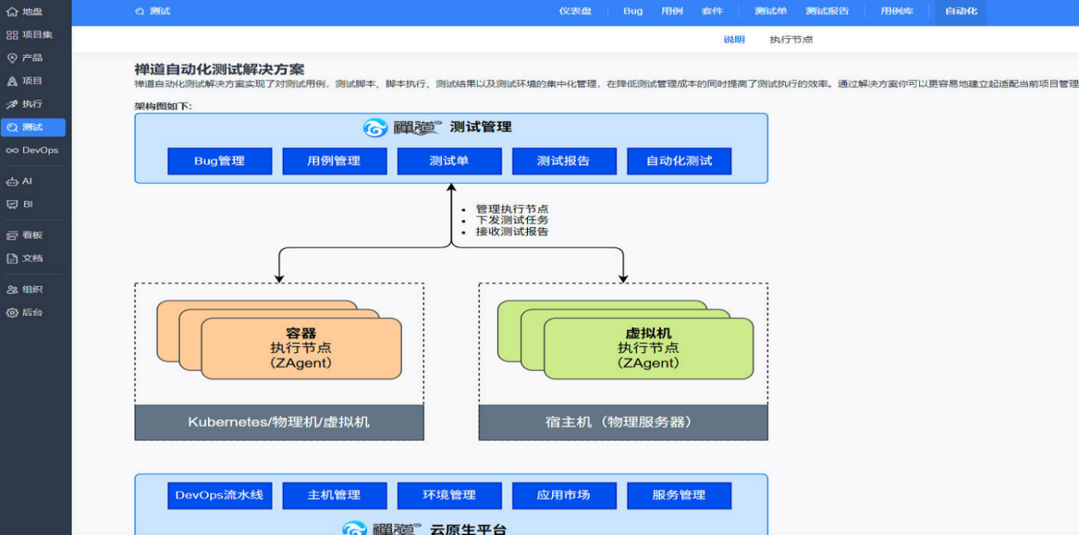

监控工具

名称
Grafana

来源
开源

软件特色
核心特色在于其强大而灵活的数据可视化能力，能够将来自多种数据源的监控指标转化为直观的仪表盘。它支持实时监控和告警，使您能够一眼洞察系统状态并快速响应问题。

应用情况说明
- 银川输油气分公司2026年度桌面及信息网络综合运维技术服务项目
- 长庆油田公司通信装备交流会议布展保障及运维技术服务项目
使用Grafana进行监控，可有效避免发生系统性能瓶颈未能及时发现而导致的服务中断问题。通过其强大的实时仪表盘和自定义告警功能，运维团队能够持续洞察系统健康状态，快速定位异常根因，从而大幅提升系统稳定性与业务连续性，实现从被动救火到主动预防的运维模式转变。

主要功能

监控服务器
能够经过第三方提供可视化 JSON 文件来快速实现对windows系统和Linux系统进行监控。监控内容有：服务器、主机、CPU、Elasticsearch、MYSQL、网卡网络等等监控。

Windows节点汇总
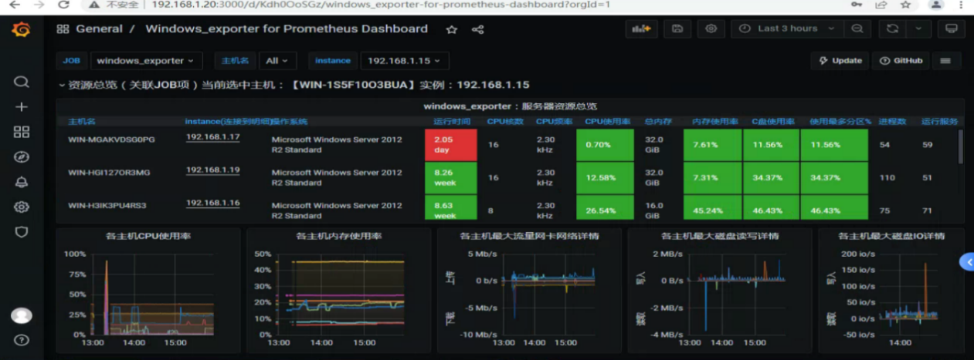windows节点汇总

Windows资源明细
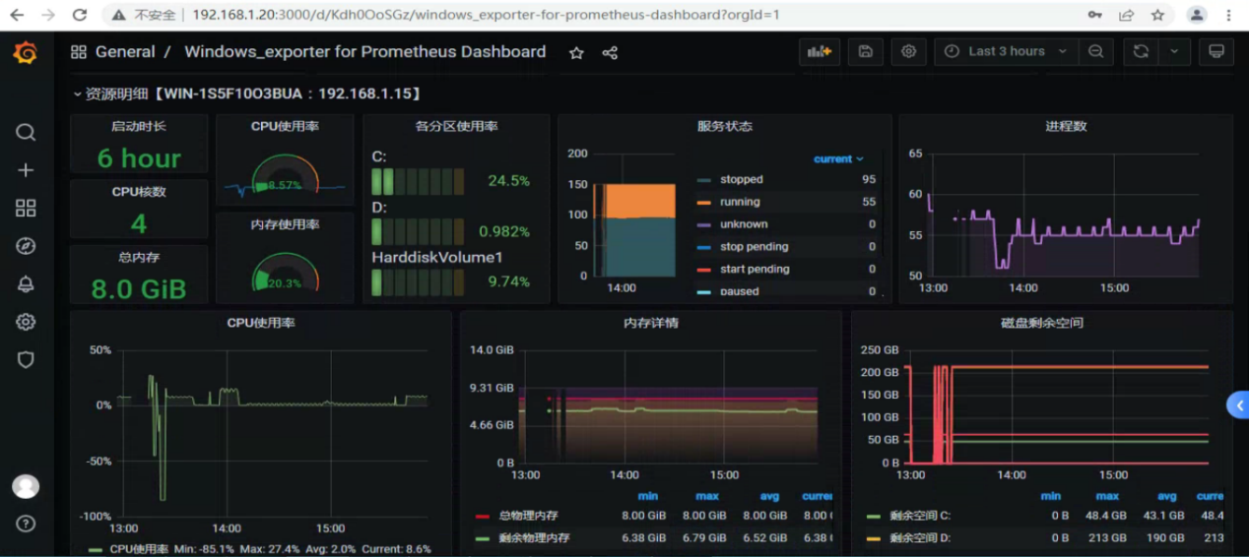windows资源明细1
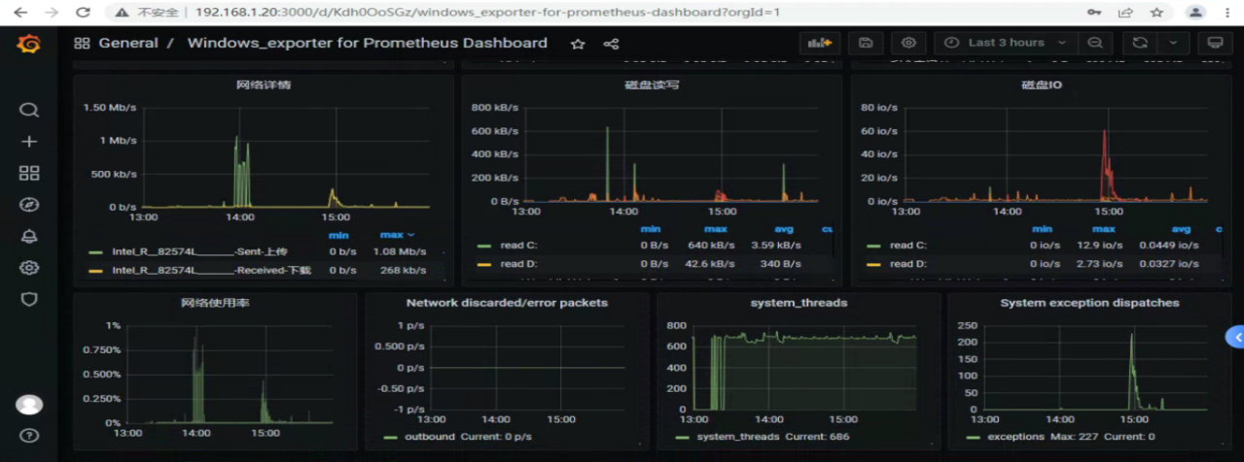
windows资源明细2

Linux节点汇总
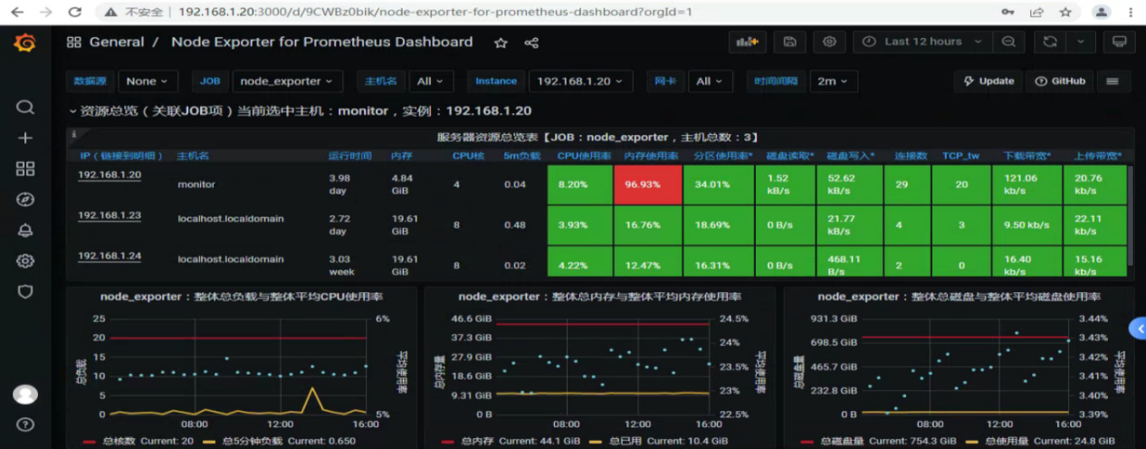Linux节点汇总

Linux资源明细
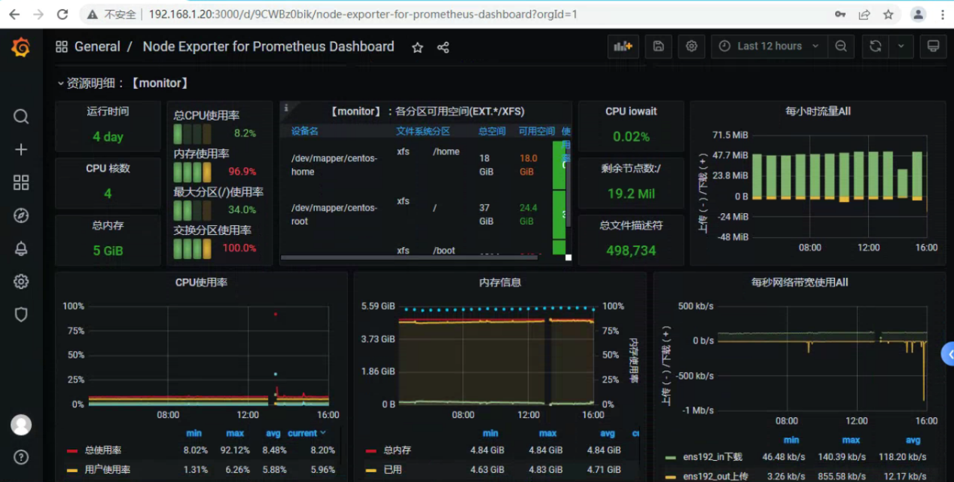
Linux资源明细1
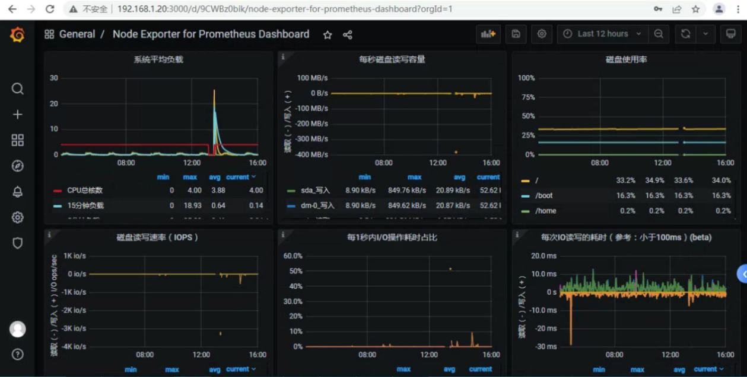
Linux资源明细2
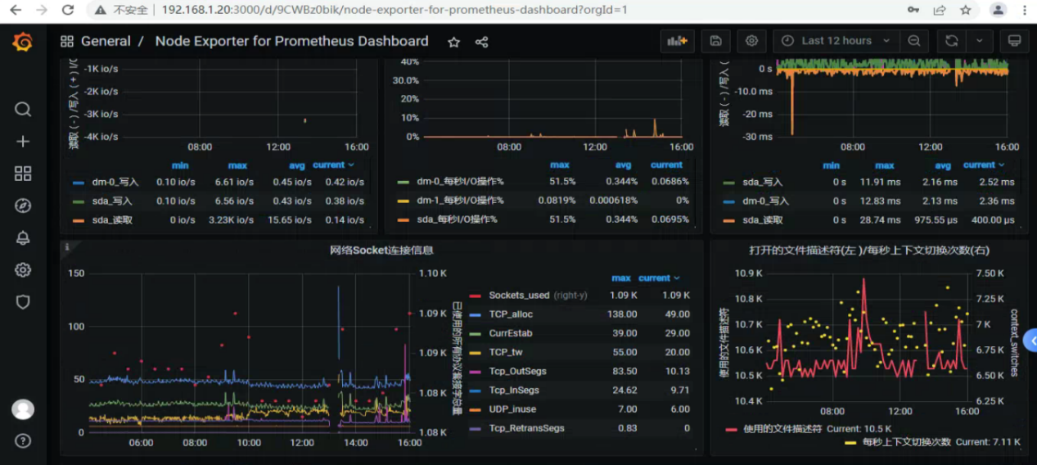
Linux资源明细3

网络监控
可以监控网络流量，通断、PING码。
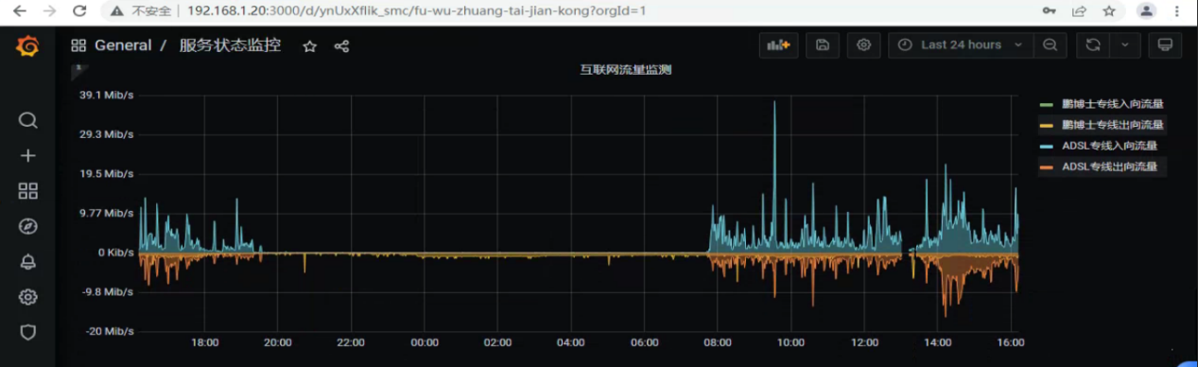
网络监控

关键应用监测
Prometheus监控应用的方式很是简单，只须要进程有一个用于获取当前监控样本数据的HTTP访问地址。这样的一个程序称为Exporter，Exporter 的实例称为一个 Target 。Prometheus 经过轮训的方式定时从这些Target中获取监控数据样本，对于应用来说，固然提供的数据需要满足一定的格式，这个格式就是 Metrics 格式: metric name>{=, ...} 。label name 是标签,label value 是标签的值。
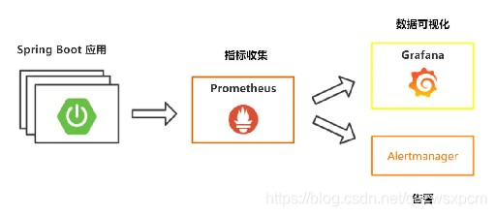
监控实现方式

SQL Server数据库监控
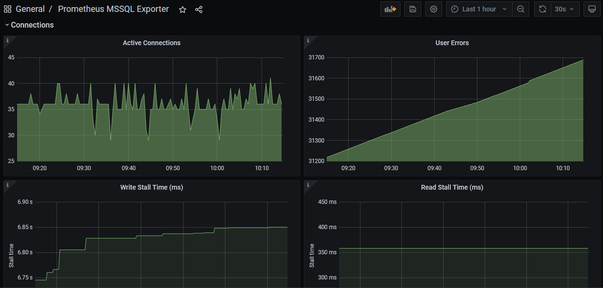
SQL server监控1
SQL server监控2

主动告警
监控告警实现须要依赖 Alertmanager，已经相关的组件，好比上述实例中的监控服务器应用的 node_server 组件。
发现异常可以报告管理人员，每个管理员的信息包括：名称、邮件地址、手机号码、报告策略等信息。报告策略是指出现什么级别的告警时采用短信告警（或手机告警），每个管理员可以设置一个（只有一个）报告策略（适用于任何监测项目），告警的级别可以在不同的检测项目中单独设置。
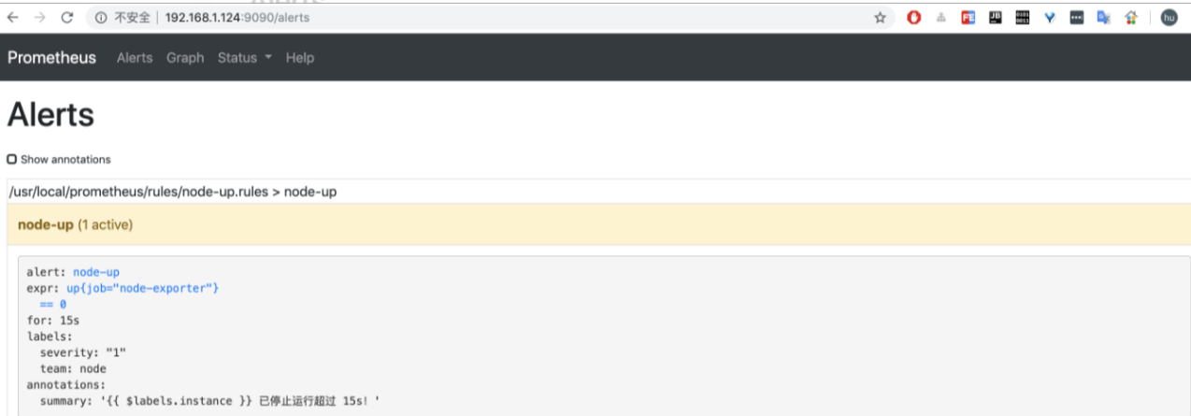
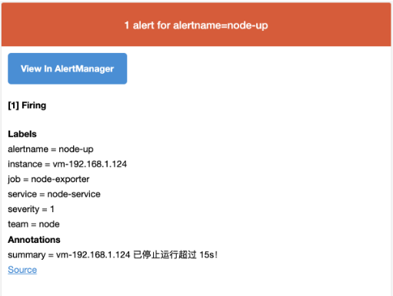

企业微信告警实现
和上面的示例操作基本一致，主要是配置的区别。
在企业微信中建立一个应用，并获得 secret、corp_id 和 agent_id 配置。
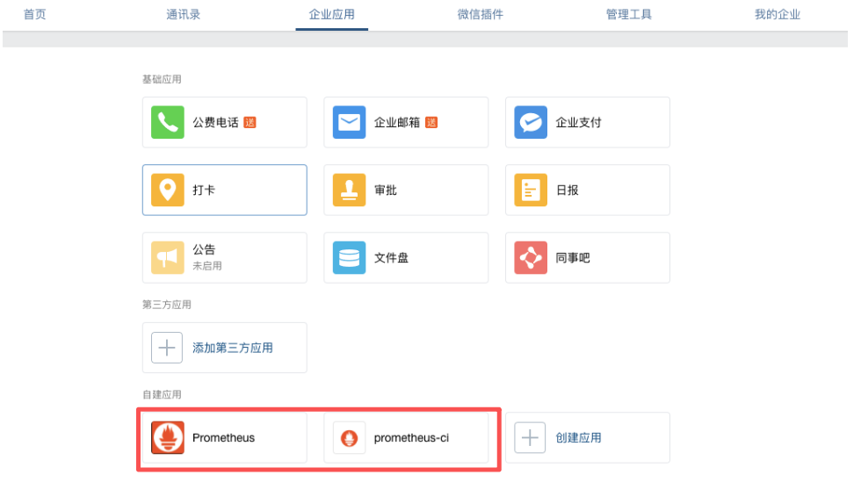
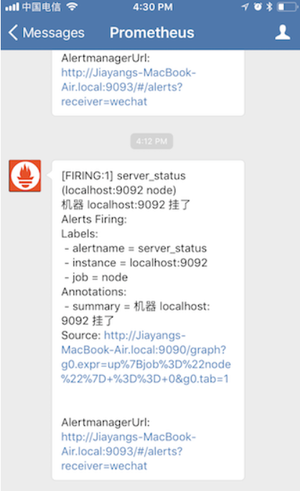

手机邮件短信告警
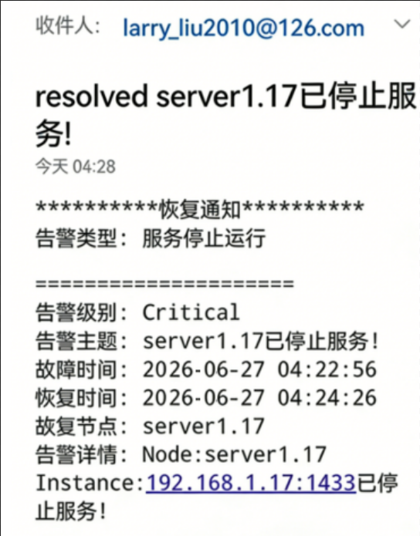

指标完成情况
运维服务能力指标体系中要求工具使用自评估数≥1 次，因为相关人员对T/CESA 1299 —2023 7.6.1 运维工具 c)条款内容理解不够，没有编制《运维工具使用效果自评估报告》的模板，内审时未见运维工具效果的自评估记录信息。2026年7月16日运维部人员补充对运维工具的自评估记录，见《运维工具自评估报告》。2026年7月进行了一次工具使用自评，达到了指标要求。

运维工具改进
使用过程中发现，运维相关人员对工具使用熟练度仍需提高，要求运维部按时组织培训等相关事宜。

服务台应用情况

概述
服务台在用户服务体系中扮演着一个极其重要的角色。它可以被理解为运维部和服务流程的“前台 ”，可以在不联系专业技术人员的情况下处理大量的用户服务请求。对用户而言，服务台是他们与运维部的唯一连接点，确保他们在最短的时间内得到帮助或找到帮助其解决问题的途径和人员。就事件管理流程的用户满意度而言，服务台是一个关键的组件。具体的日常工作是沟通，收集信息，安排解决方案。

岗位职责

服务台专员
服务台专员的主要工作内容如下：
- 建立并完善运维服务台服务规范；
- 受理各业务组及用户申告，并派发事件受理单；
- 负责跟踪、记录运行维护类项目工作状态，确保运维服务类项目实施过程规范和有序；
- 负责按照公司要求准时提交运维服务相关的报表及报告；
- 用户回访。

应用情况说明
在运维过程中，随着《服务台管理制度》的完善，服务台专员对工作的专业性逐步提升，在解答客户问题和保证客户满意度方面有长足进步。

指标完成情况
运维服务能力指标体系中客户满意度≥95.5分，成功回访事件覆盖率≥60%，投诉24小时内有效处理率100%。对运维服务体系运维以来指标进行跟踪得出：截止2026年7月，客户满意度得分为97.4分，没有发生客户投诉。服务台运行状态良好，均达成考核指标要求。

服务台改进
公司服务台坚持集中管理模式以降低成本、提升效率。但部分客户仍习惯直接联系运维人员，导致服务记录缺失。为此，服务台每月统计未记录的服务并进行客户回访，借此机会积极引导和推广标准化服务流程，以确保所有请求被有效记录与管理。

备件库应用情况

概述
备件库管理是对IT及基础设施运维中所涉及的各类硬件备件进行系统化、规范化的全生命周期管理，其核心价值在于通过建立高效的备件管理流程，确保在发生硬件故障时能够快速准确地获取所需备件，从而极大缩短系统恢复时间，保障业务连续性与稳定性。

岗位职责

备件库
- 负责接收、汇总并审核各部门提交的维修配件需求。
- 定期对库存备件进行查询、盘点与状态评估，确保库存数据准确无误，及时报告呆滞、失效备件并提出处理建议。
- 根据采购计划和市场价格，每月编制备件采购预算草案，并按时提交至相关部门审核。
- 协助采购部门执行采购计划，跟踪采购订单状态，确保备件按时到货，并参与重要备件的验收工作。
- 负责备件的入库、编码、存放、保管、出库工作，推行库房6S管理，优化库存布局，在保障供应的前提下积极提出降低库存水平的合理化建议。

应用情况说明
对供应商进行了严格的考核，统计了供应商供给材料，如图4-1所示
图 4-1 供应商情况
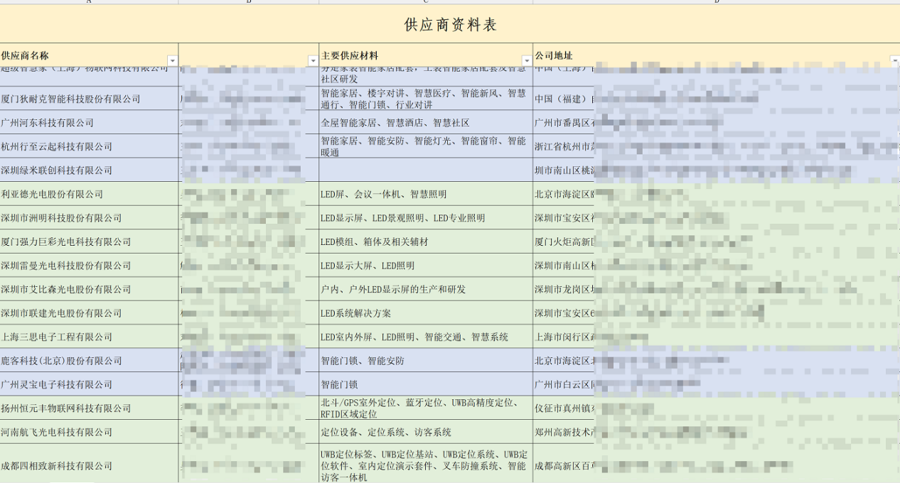

指标完成情况
运维部对每季度组织对备件准确率进行统计，截止2026年7月，2026年第一和二季度的备件库准确率分别为96%和100%。满足季度备件准确率≥95%的要求。

备件库改进
尽管当前备件率考核已达标，但精细化管理层面仍有较大提升空间。下一阶段，运维部将重点加强《备件库管理制度》的培训与宣贯，确保相关管理人员能够深入理解制度要求、规范日常操作，从而推动下一季度的备件库管理工作再上新台阶。

服务知识应用情况

概述
自公司实施ITSS运维服务能力成熟度模型以来，我们系统构建了企业服务知识，全面收集并储备了来自各岗位日常工作中积累的实践经验、各类项目总结、专业技术理论、专家指导建议以及员工岗位成果等多维知识资源。依托服务知识管理系统，实现了知识内容的快捷上报、标准化审批与高效集成。保障了公司服务知识的完整性、可用性与流动性，也拓宽了员工的知识获取渠道，提升了工作效率与服务质量，从而有效巩固和传承了公司的核心技术能力。

岗位职责

服务知识管理员
- 主要负责服务服务知识的日常信息维护工作，包括知识的录入、分类、更新、归档等具体操作。
- 根据知识的标题、内容和关键字，将知识进行合理、准确的分类，并正确定义关键字，确保服务知识结构清晰、易于检索。
- 将收集到的、需要新增、修订或删除的知识内容，初步整理后提报给服务知识经理进行审核。
- 定期检查并执行服务知识经理批准的知识删除或合并操作，确保服务知识的简洁和有效。

应用情况说明
使用“ITSS运维知识库”对服务知识进行分类。归纳、总结；
如图5-1所示是显示全部服务知识
图 5-1 全部服务知识
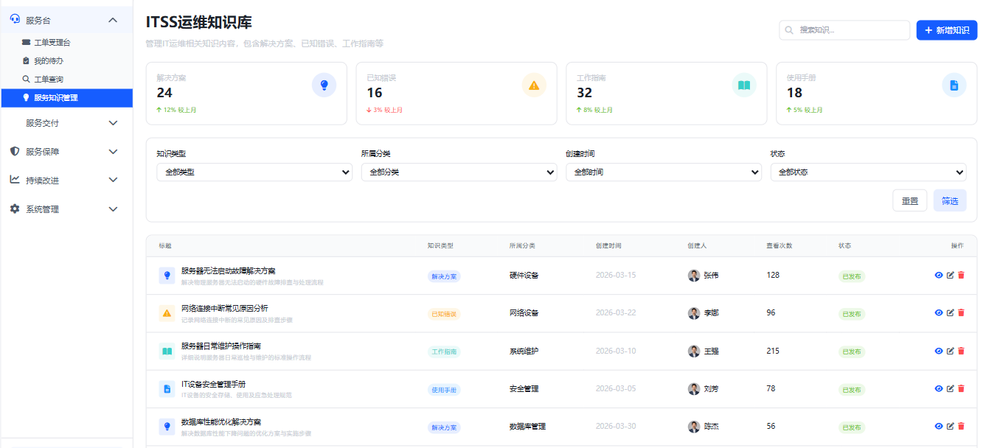
针对不同类型知识，可以进行服务知识新增，如图5-2所示
图 5-2 新增服务知识
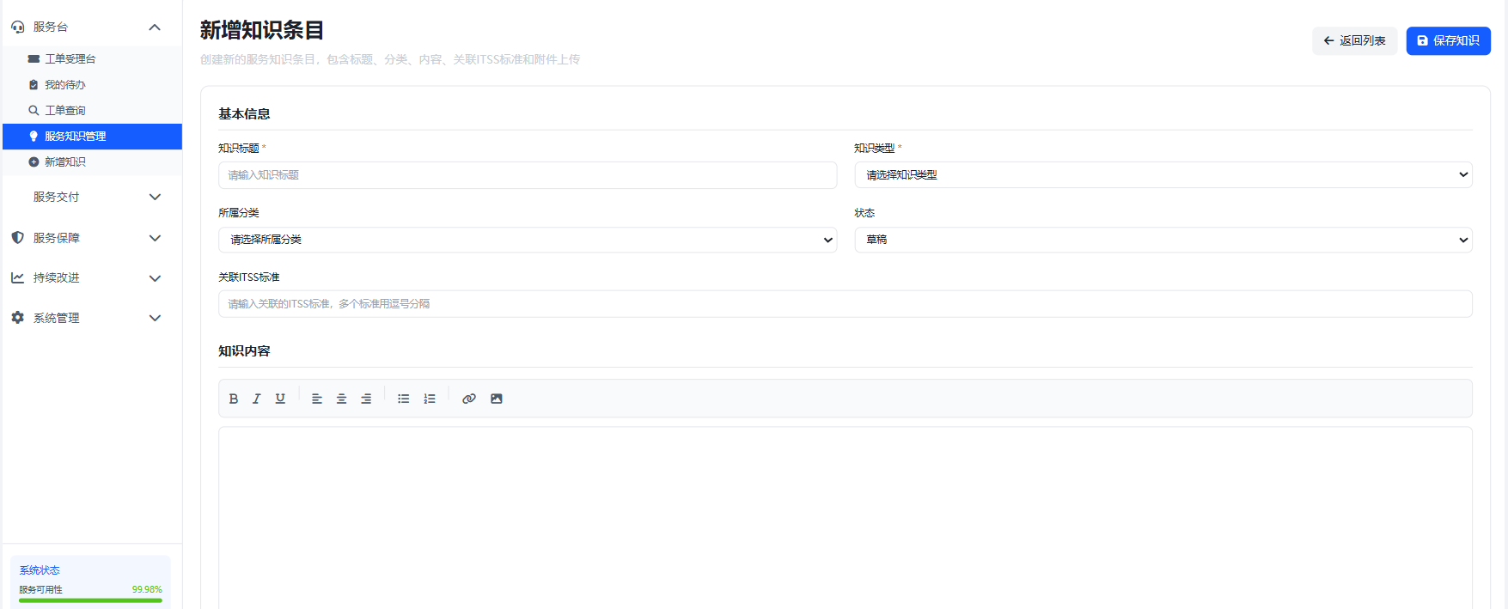
服务知识列表页，可查看当前服务知识下所有的知识，如图5-3所示
图 5-3 服务知识列表
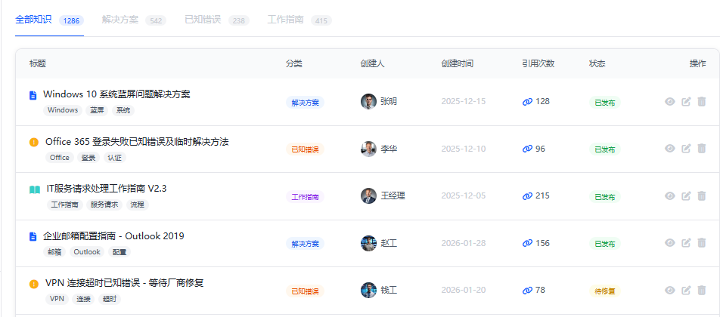

指标完成情况
运维服务KPI指标中服务知识的知识利用率≥90%，此项KPI指标2026年第一季度达到96%，第二季度达到100%。公司一直以来鼓励员工分享知识，每年度末对知识贡献突出人员给予相应的奖励。
同时组织服务知识的相关培训，同时分享各自知识管理的心得，公司在知识管理方面无论是工具使用，还是员工分享热情，形成良好的氛围。

服务知识改进
随着知识经济时代的到来，公司认识到知识的重要性，从知识到智慧，服务知识有助于沉淀经验，建立知识体系，但在知识学习上面还有待提高，知识的学习方面，一方面定期组织知识学习探讨，另外一方面将和研发工程师协商，在知识条目分享页面增加点赞或点评相关功能，增加知识学习的趣味性和对比性；同时将在每年服务知识考评方面增加知识点赞最多的知识条目贡献人进行奖励。

最终软件库应用情况

概述
Harbor作为最终软件库（Canonical Repository）的核心优势在于它为企业级软件供应链提供了安全、统一且高效的管理基石。其首要优势是无可比拟的安全性与合规性，它通过集成漏洞扫描功能（如Trivy/Clair）在镜像推送时自动检测安全风险，并可强制阻止存在严重漏洞的镜像流通；同时借助内容信任（Notary）机制对镜像进行数字签名与验证，确保软件来源可信且未被篡改，再结合精细的基于角色的访问控制（RBAC）和完整的审计日志，构筑起从存储、传输到访问的全链条安全防护。其次，Harbor确立了“单一可信源”的地位，所有经测试验证的软件资产均集中存储于此，开发、测试和生产环境均从同一来源获取完全一致的制品，彻底杜绝环境差异，保障部署的可靠性与可重复性。此外，其强大的多向复制能力支持跨地域、跨云环境的镜像同步，既满足数据本地化与灾难恢复需求，也为分布式团队提供高速访问体验。Harbor还超越传统容器镜像仓库范畴，原生支持Helm Charts及符合OCI标准的各类云原生制品（如OPA策略、机器学习模型），实现真正统一的制品管理。

岗位职责

研发部
主要负责软件的出入库审核

运维部
负责新版本测试，并及时向研发部进行反馈

应用情况说明
公司运维项目的软件全部使用harbor进行管理，覆盖率达到100%
如图6-1所示，是不同软件版本列表
图 6-1 软件版本列表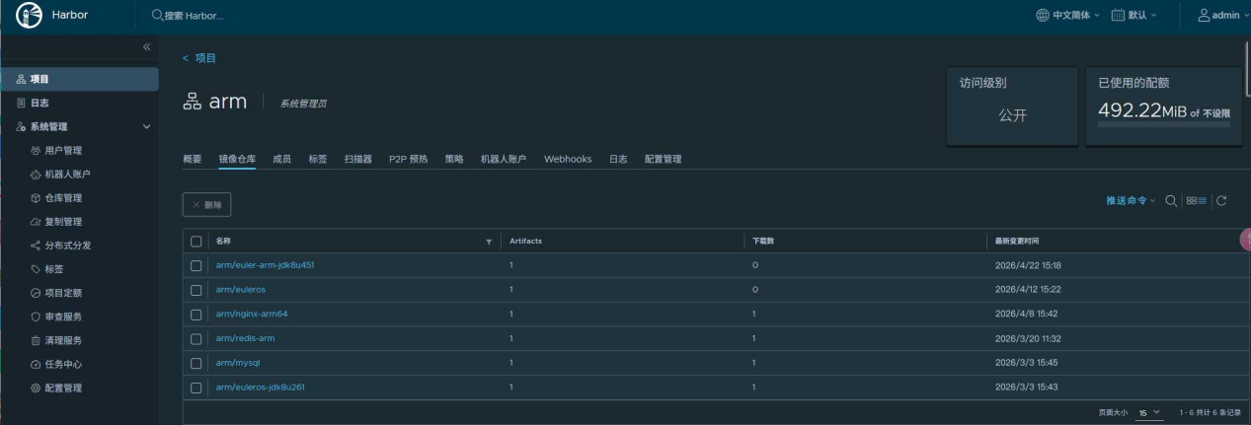
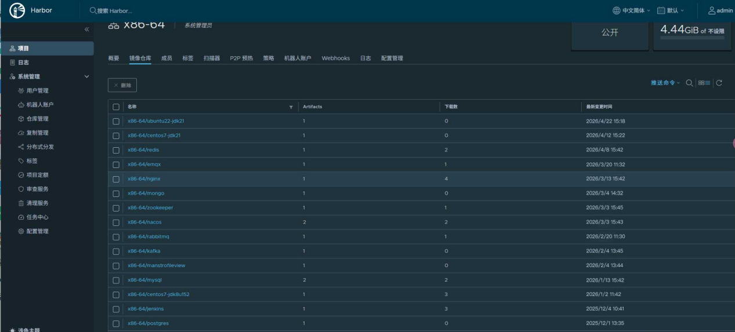

指标完成情况
运维服务能力指标体系中最终软件库软件库中软件的可用率≥95%，是年度指标，将于12月底进行统计。

最终软件库改进
初期因部分开发与运维人员对Harbor操作流程不熟悉，导致镜像推送不规范、权限使用混乱等问题；为解决此问题，我们将双管齐下：首先，通过制定标准操作流程与组织强化培训，确保团队规范使用Harbor；其次，建立软件可用率专项跟踪机制，定期检查与通报，确保改进效果持续落实，全力保障年度指标达成。

服务数据应用情况

概述
随着公司《服务数据管理制度》的制定和实施，明确了流程执行原则，服务数据的使用和管理能力逐渐提升。服务数据是运维过程中产生的各类数据集合，包括系统性能数据（如CPU使用率、响应时间）、服务台工单数据（如故障类型、处理时长）、用户反馈数据等。其核心作用是 “驱动运维从“被动响应”向“主动优化”转型。

岗位职责
运维相关部门分别负责本部门内的数据采集。

应用情况说明
通过部署Grafana对主要运维项目中的服务进行监控，其采集的服务数据准确性较高，有效支撑了运维工作。基于准确的数据，系统在故障时能够实现信息快速获取、故障节点精准定位与高效处置，显著提升了运维工作效率。
通过制定了统一的《服务数据管理制度》，明确规定了监控数据、故障记录、工单处理等各类信息的录入格式与必填字段，从制度上规范了采集源头。数据质量得到显著提升。

指标完成情况
运维服务能力指标体系中服务数据的服务数据的准确率≥95%，截止2026年7月，服务数据指标仍在跟踪中。目前公司服务数据管理情况良好。

服务数据改进
数据孤岛现象依然存在，部分系统的数据尚未接入数据库汇总，导致数据分析的全面性受到影响。为彻底解决数据孤岛问题，我们将立即推动一项数据整合专项工作。核心是制定并强制执行统一的数据接入标准，要求所有尚未接入的系统限期完成对接，将其数据汇入中央数据平台。同时，我们将成立一个专项小组，为各系统提供技术支撑，逐个打通数据管道。更重要的是，我们会同步建立起长效的数据治理与质量监控机制，确保接入的数据持续、准确、可用。

